гп019109 Лавка для спортзалов трехместная Leco-IT красная
gp019109 Gymnasium three person bench Leco-IT red

Пакет 1
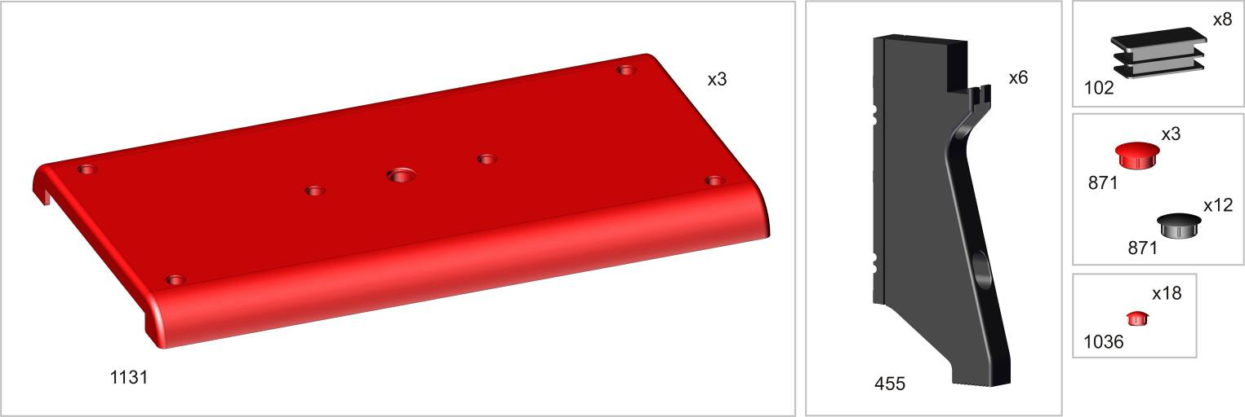

Пакет 2

Пакет 3
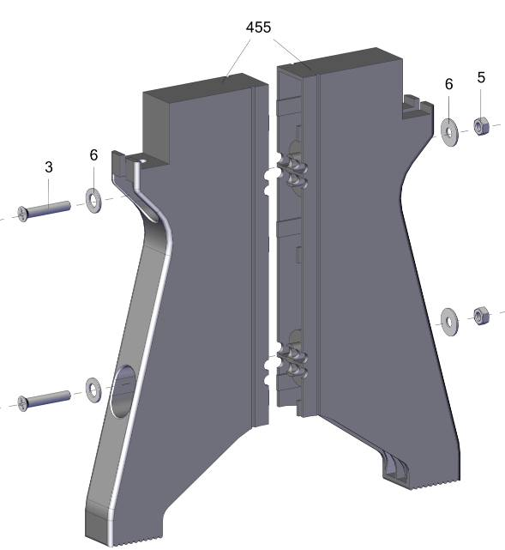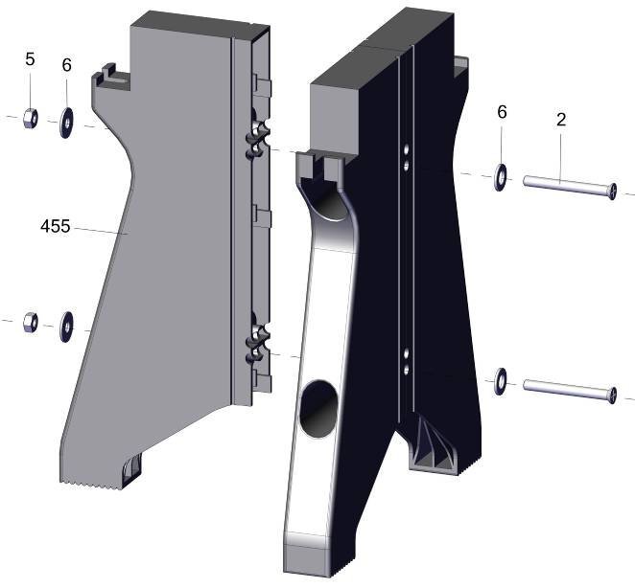

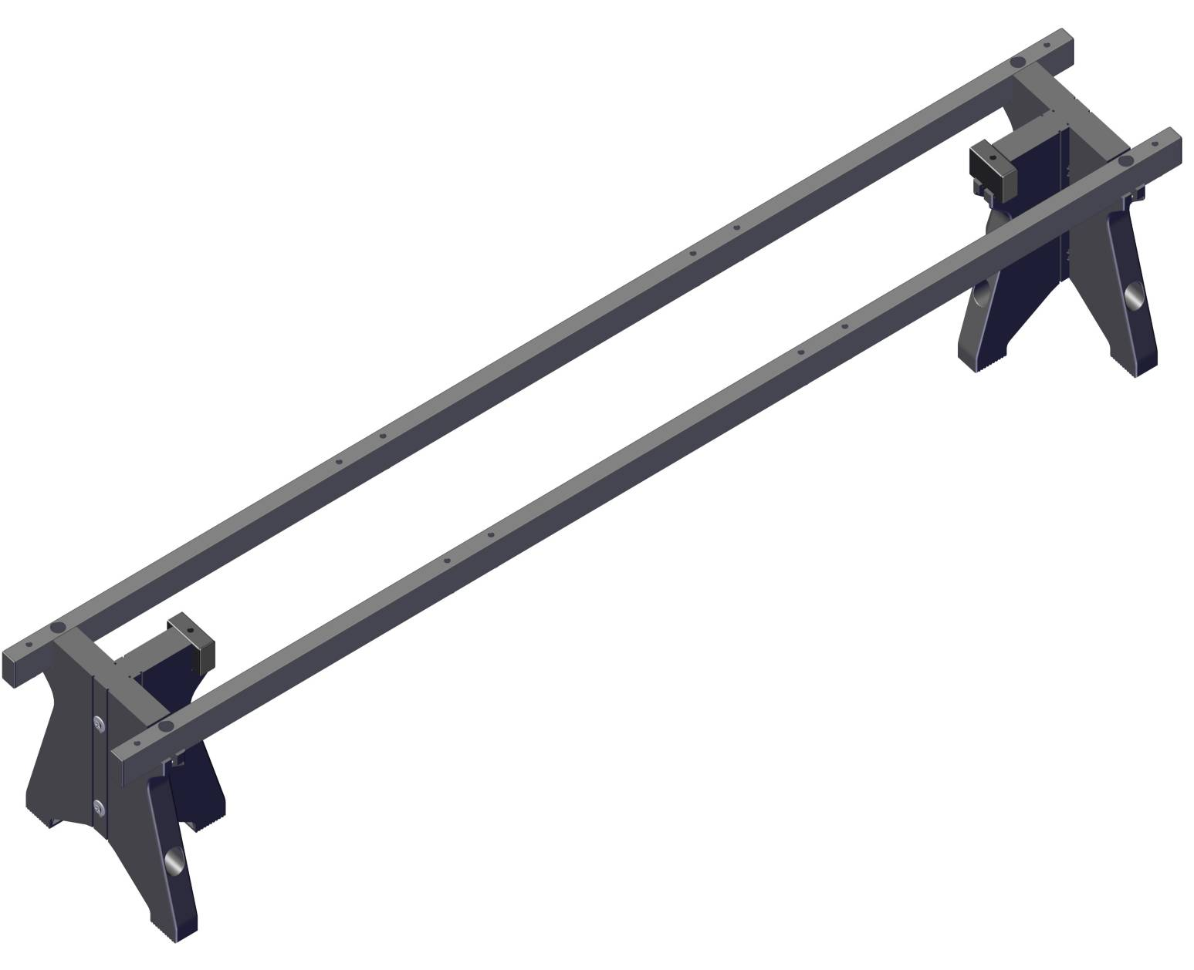
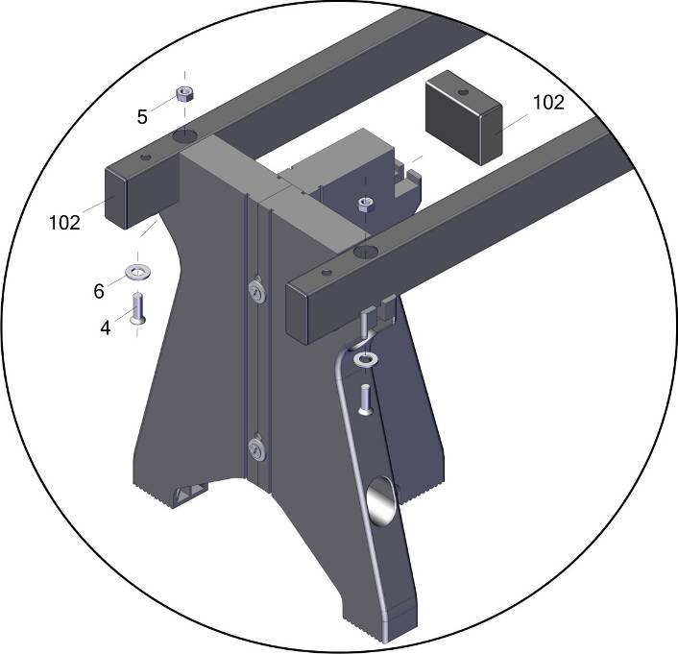

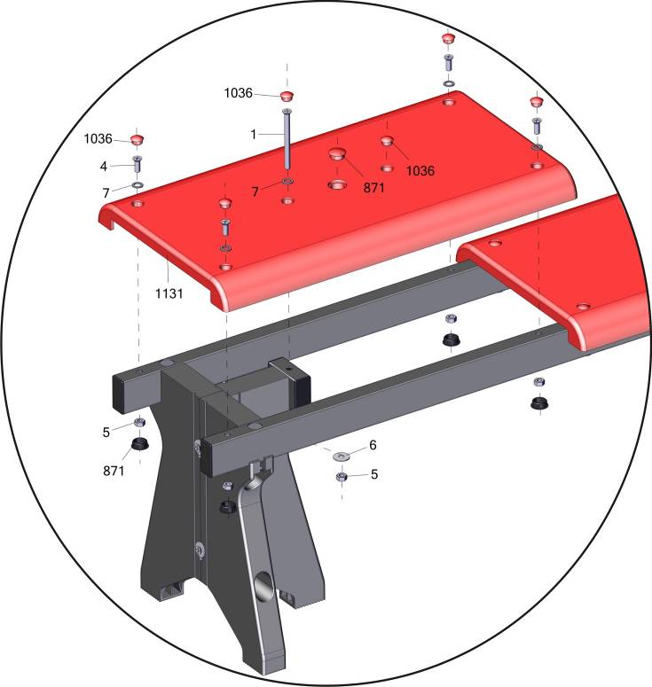

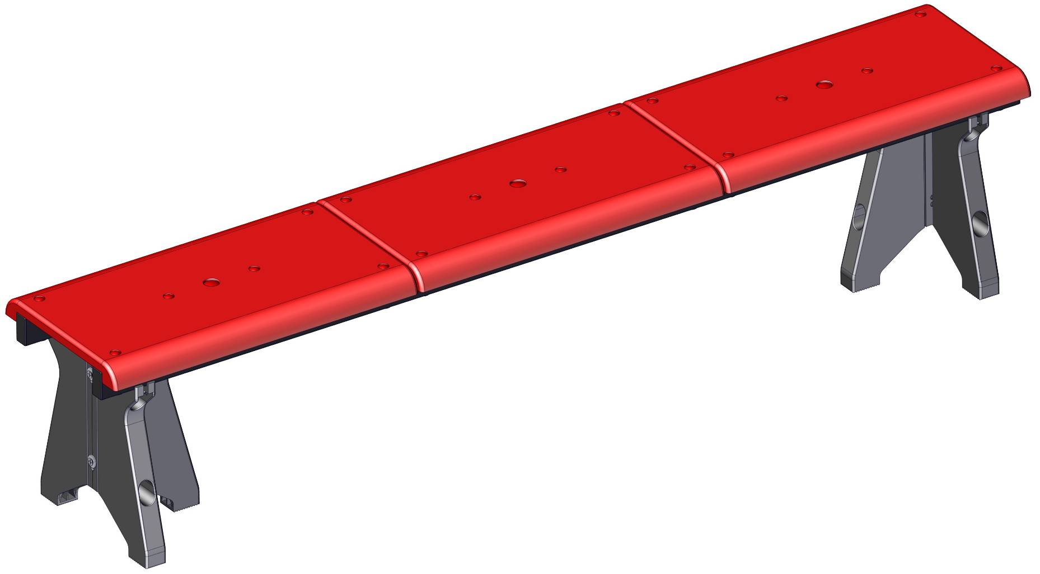
Заводской номер партии________________
Serial number of the Party
ФИО упаковщика______________________
Name of the packer
Дата упаковки_________________________
Packaging date
ФИО контролера ОТК__________________
Name of the controller from TCD

